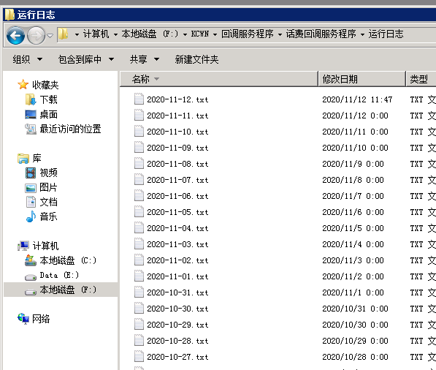

内部测试产品001

不开票

售价99 B2 成本98 利润1.045

A1 成本 7 利润96.14